關貿網路第62期電子報
關貿公司攜手日商推動跨境電商作業
關貿網路許建隆董事長、副董事長暨上海貿鴻信息技術董事長賀士郡於本(10)月5日於南港軟體園區與日本 株式會社社長堤純也簽署戰略合作協議，雙方同意以台、日資源，進行優勢整合，共同開創中國大陸及東南亞市場。
本次所簽訂的戰略合作協議有三大方向，第一項為雙方將共同推動「台灣、日本優質極品」跨境電子商務交易平台，以台灣為 在中國、東南亞的發貨基地，由關貿網路於大陸地區設立的全資子公司貿鴻信息技術（上海）共同行銷台、日優質商品至中國大陸及東南亞；第二項為關貿網路所建構的外籍旅客來台消費的退稅服務平台合作，該平台能以簡單、快速及多管道的方式進行退稅，株式會社深為驚豔，雙方針對日本退稅加值服務的合作進行探討；最後由於關貿網路長期以來深耕通關貿易無紙化作業領域、服務遍及民眾的食衣住行育樂領域，未來雙方也將共同發展其他國家或區域的貿易便捷化解決方案。
本次的戰略合作協議是關貿網路許建隆董事長自105年8月15日上任後主導的第一件跨國合作案，有助於未來關貿網路國際業務的發展，為台日攜手合作開拓全球市場再添篇章。
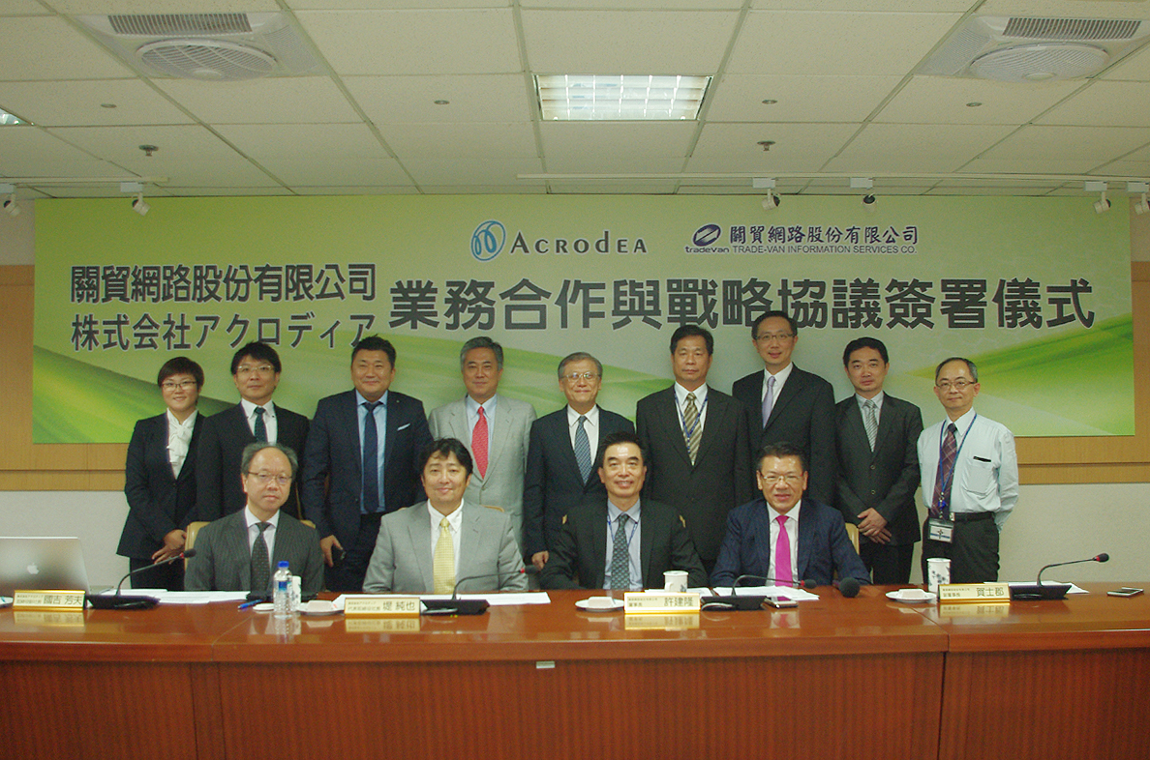
前排右二為關貿網路許建隆董事長、右一為關貿網路副董事長暨上海貿鴻信息技術董事長賀士郡。前排左二為 社長堤純也、前排左一為 副社長國吉芳夫。

關於
日本設立於2004年，總部位於日本東京，主要是一家從事IT事務(行動終端產品中間技術)的公司，該公司透過幫助手機廠商和無線運營商來應用其技術。除了日本和韓國外，該公司業務遍及包括中國大陸、歐洲和北美等全球各地。現在公司也主營業與智能手機應用、社交遊戲、門禁電話IoT系統、視訊傳輸(VOD)平台等方便民眾生活的相關產品與服務。

本公司許董事長拜會全家便利商店集團洽商業務合作
本公司許建隆董事長於本(10)月13日(四)親率魏總經理、張副總經理等一行，拜會全家便利商店集團(以下簡稱全家)潘進丁會長、葉榮廷董事長及薛東都總經理等高階主管，洽商未來的業務合作機會。
本次拜會由魏總經理向全家報告本公司的相關服務，如通關網路服務、跨境電商加值服務、台塑電子供應鏈、流通供應鏈服務、汽機車強制險、任意險服務、大數據及資安等服務項目，本公司所服務的項目，讓全家與會者耳目一新，他們一直以來對關貿的既有印象一直停留在關務通關領域，雖全家的資訊人員高達200多人，每年有很多資訊委外服務，但對於關貿網路既有的基礎及服務都未能有效運用，經過今日的拜會了解，雙方共識未來可以多加合作，共創商機。
雙方未來合作方向已初步朝向大數據、網路保險、流通供應鏈及跨境電商等議題，全家也將安排回訪以利進一步深入了解及規劃雙方合作事宜。有著日系超商血統的全家，對於資訊系統的投資與精進不遺餘力，而本公司為雲端加值服務領導品牌，本次雙方高層的交流，將有助於進行跨領域的整合。
本公司許董事長自接篆視事以來，除為公司制訂短中長目標與方針，在業務推動上也兼顧固本與增源，更帶領公司高階主管積極拜訪董事、大股東及重要客戶，其中包含悠遊卡公司、台灣大車隊、泰山企業、臺灣集中保管結算所、臺灣港務公司、臺灣金服、臺灣金聯、農業金庫及森霸電力等，許董事長表示，他將秉持著熱情與認真負責的態度，力行公司治理，兼顧員工與社會責任，以創新的顧客關係服務為導向，創造全體股東與員工最大的權益及價值。
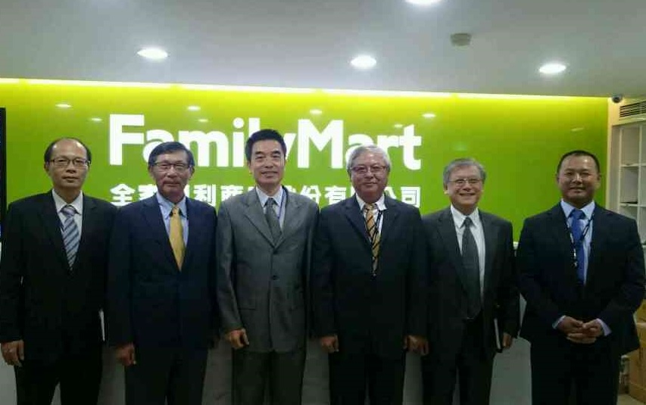
左起為張陸生副總經理、全家潘進丁會長、許建隆董事長、全家葉榮廷董事長、魏垚德總經理及全家薛東都總經理。

與董事長有約活動報導
本公司自今年下半年起開始舉辦【與董事長有約】活動，授課的安排係比照各個大學的EMBA教學方式，讓公司的主管們可以在免付學費的情況下又可以享受EMBA等級的師資與授課內容。第一場於9月10日假本公司八樓會議室進行開場，由許董事長開場親自主講，向本公司54名幹部教學授課，主題為【破壞式創新-100元理髮】，該課程毫無冷場，主管們收獲滿滿。
第二場次【與董事長有約】活動於10月15日 舉辦，繼第一場次主管積極與會外，尚有其他同仁自發性參與，台北大學提供優質的個案教室供我們同仁上課使用，本次探討主題為「區塊鏈技術的模擬與應用」，由許董事長主持，邀請台北大學企管系主任陳達新、德明財經科技大學資管系主任黃志泰、盧瑞山教授及有區塊鏈實務經驗的現代財富科技（Maicoin）執行長劉世偉等四位名人主講。
首先由盧瑞山教授開場講授「區塊鏈技術的模擬與應用」，盧教授講解區塊鏈（Blockchain）去中心化運用的快速、便捷與安全，並當場模擬展示如何運用一隻手機上網，在大陸以人民幣購買比特幣上車，再到美國網路市場將比特幣賣掉換回美金下車，在短短20分鐘內，就完成一個以人民幣換成美金的外匯交易，除了在短時間將錢匯出以外，還可免除銀行的匯兌費，使本公司所有主管快速了解這個當前最紅火資訊科技的影響力。
第二堂課則是由黃志泰主任及劉世偉執行長分享「區塊鏈技術應用實務」。幾位主講者皆為國內首屈一指的區塊鏈專家，講座過程中本公司主管發問踴躍，專家學者給予許多中肯的指導與建議，也期望未來關貿網路在區塊鏈應用領域中不要缺席。
區塊鏈在國外已是金融業者搶進金融科技的一大關鍵核心技術，10/17工商時報新聞報導我國財金公司已全面發函各金融機構，將成立「金融區塊鏈技術研究與應用委員會」，為國銀搭建「區塊鏈平台」，讓所有想應用區塊鏈技術到金融服務的機構，都能共襄盛舉，也希望本公司未來能在區塊鏈佔有一席之地，運用區塊鏈技術在新一代的服務上，提升電子資料交易安全性及方便性。
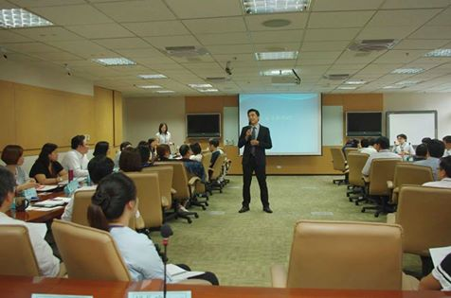
為提升本公司主管經營管理技能，本公司關貿大學自105年9月10日起於假日開辦公司內EMBA課程-「與董事長有約」，第一堂管理個案分析由許建隆董事長親自授課，探討破壞式創新的議題。
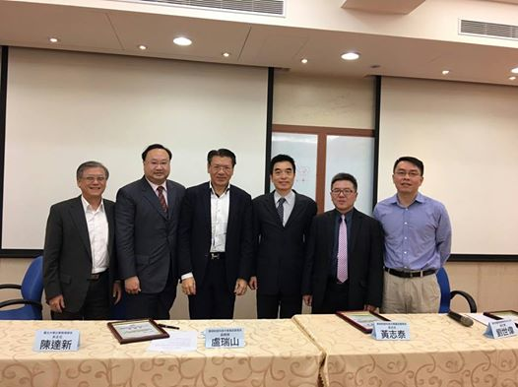
左起為本公司魏垚德總經理、德明財經科技大學資管系盧瑞山教授、本公司賀士郡副董事長、本公司許建隆董事長、德明財經科技大學資管系黃志泰主任、現代財富科技（Maicoin）執行長劉世偉。
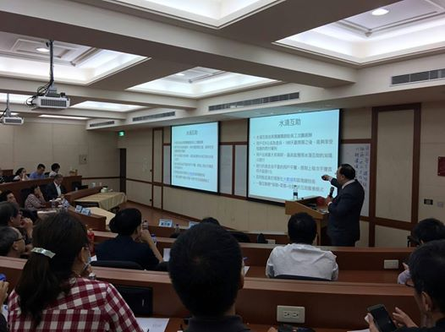
本公司課長級以上主管假日重回校園當學生，座無虛席反應熱烈，也期待能為股東與客戶再創新價值。
關於區塊鏈（Blockchain）
區塊鏈（Blockchain）是一種利用網路達成的分散式、去中心化的資料運算技術。以往在電子交易時，需靠公正第三方或中心端主機控管整個交易，並需要一個能夠大量儲存交易資料的地方，區塊鏈以去中心化的方式運作，區塊鏈把資料庫分別放在不同的電腦裡保存並互相監控資料，資料更動需要經過其餘各節點電腦的共識決。
區塊鏈裏的電腦會利用分散式運算加快交易、儲存資料速度，而在儲存資料的同時以加密的方式保護資料，在資料交易的過程中，無需要經手第三方驗證，目前全球區塊鏈（Blockchain）最佳應用典範就是比特幣(Bitcoin)。

關貿新服務: 委任報關App & 空運電子提單服務
- EZ Way委任報關App
美商聯邦快遞 (FedEx)與本公司合作建置委任報關App，即日起Android系統用戶可在 Google Play 商店下載「關貿網路通關加值服務」應用程式，iPhone iOS系統用戶可在 App Store 商店下載「 EZ WAY 易利委」應用程式，完成註冊後即可使用FedEx委任報關服務(限個人用戶)，本服務自今(2016)年9/1上線開始統計至9/29止，註冊數共1,161次，委任數共2,356次，推廣成效相當良好。
本公司報關App提供了新增報關委任、查詢委任資料、保留委任文件等功能，讓通關程序變的更簡單了，不僅促進報關作業無紙化，也完全符合台灣海關的要求與規定，讓進出口作業更便捷，歡迎國內外報關及快遞業者導入本公司App委任報關服務。
相關資訊請參考: http://www.fedex.com/tw/news/custom.html
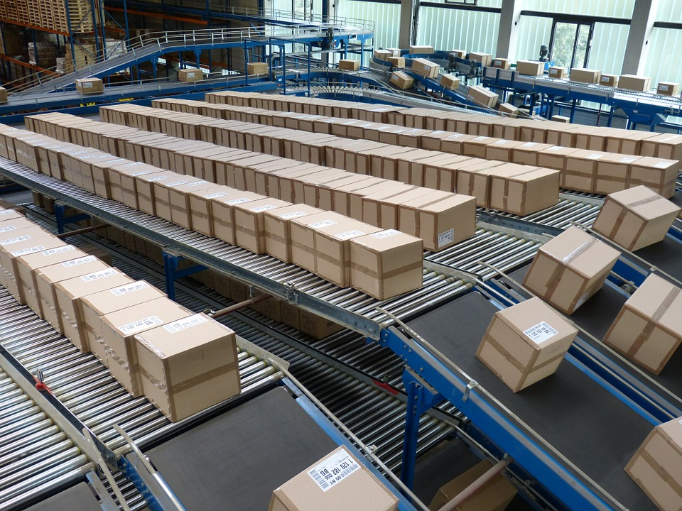
- 電子提單無紙化-空運電子提單服務
還在使用繁雜且費時傳統提單交付模式嗎，以往承攬業者繳交航空貨運提單時，必須派人將紙本提單親送至航空業者，再由航空業者人員將資料key in進系統上，對兩方來說都是相當麻煩的。
本公司因此提供空運貨物電子提單服務，秉持著以網路取代馬路、以網路取代櫃台的宗旨，為航空貨運承攬業者提供一個便利的提單傳輸管道，既方便且省時又省錢，並完全符合國際航空運輸協會(IATA)無紙化規範與要求。
本公司為國泰/港龍航空公司指定之電子提單傳輸平台，自今年9月1日起，國泰/港龍航空公司空運出口貨物已全面實施提單電子化，9月20日起對於未使用電子傳輸而繳交紙本提單者，航空公司將酌收500元鍵輸費，透過我們的平台，就能輕易完成傳輸作業免除鍵輸費，請尚未申辦的航空貨運承攬業者盡快向本公司客戶服務台提出申請。
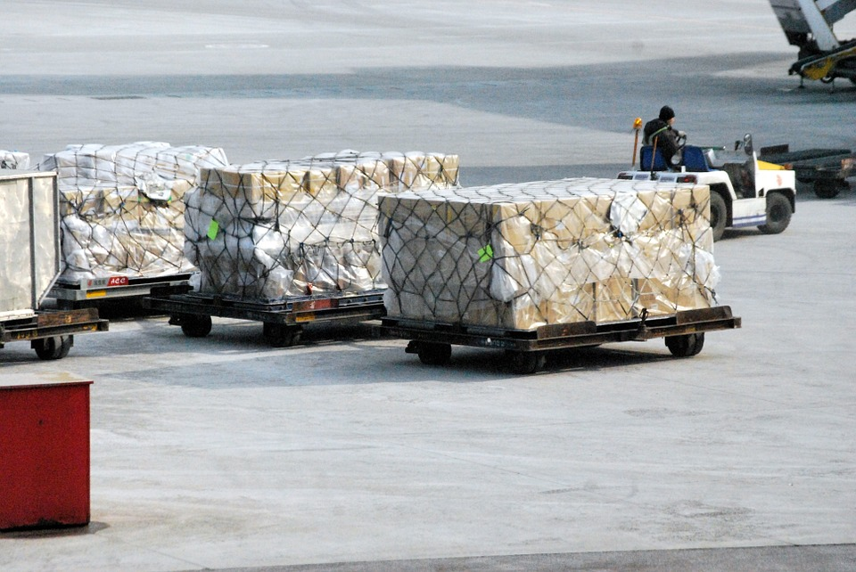

本公司yodass團隊於「2016台電電力供需黑客松」榮獲特優
本公司yodass團隊參加今年度由台灣電力公司所舉辦的「2016台電電力供需黑客松」競賽活動，並於競賽中榮獲特優，實屬榮幸。
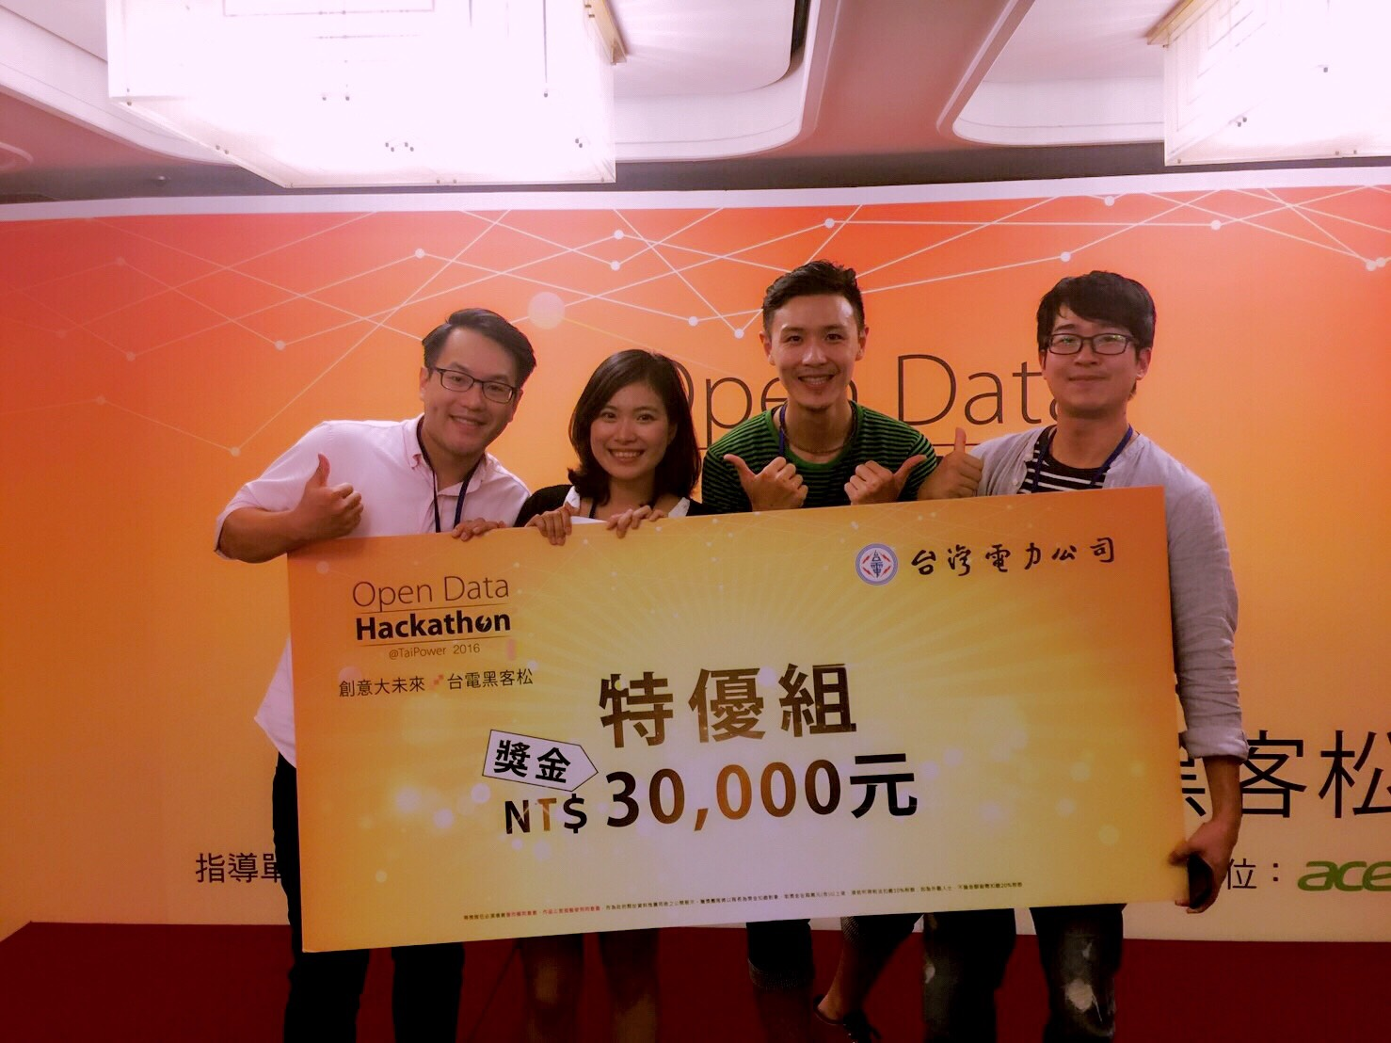
因應台灣用電量一年比一年高，特別是夏季用電高峰時刻常有接近負載極限的狀況，不但造成環保、空氣品質的問題，還有可能造成用電高峰時段斷電的意外，本次黑客松活動，就是為了解決台灣用電問題以及期望能讓民眾對電力供需有更深的認識。
本公司yodass團隊，以大數據分析技術搭配Tableau專業的視覺化呈現利用Open Data來做數據統整與分析。本次團隊作品以「PPAP, Practice Power-saving Assisted Platform」「實踐節電輔助平台」為名，利用數據找出高潛能節電地區(指用電量及用電密度高的地區)，針對這些地區的資料來探討如何實施及推廣節電，例如以過去幾年的資料來演算，某區某里在每年6月份平均少用2小時的冷氣可以省下16,472度電、10,377KG的碳排放，這樣的結果數據可讓民眾對於省電的效果更加有感。在過去及未來各城鎮鄉里節電的成果都可運用本次團隊的作品來分析呈現地區性的用電地圖、節電成效排名，若能實際運用，相信對於台灣的節電目標能有很大的幫助。
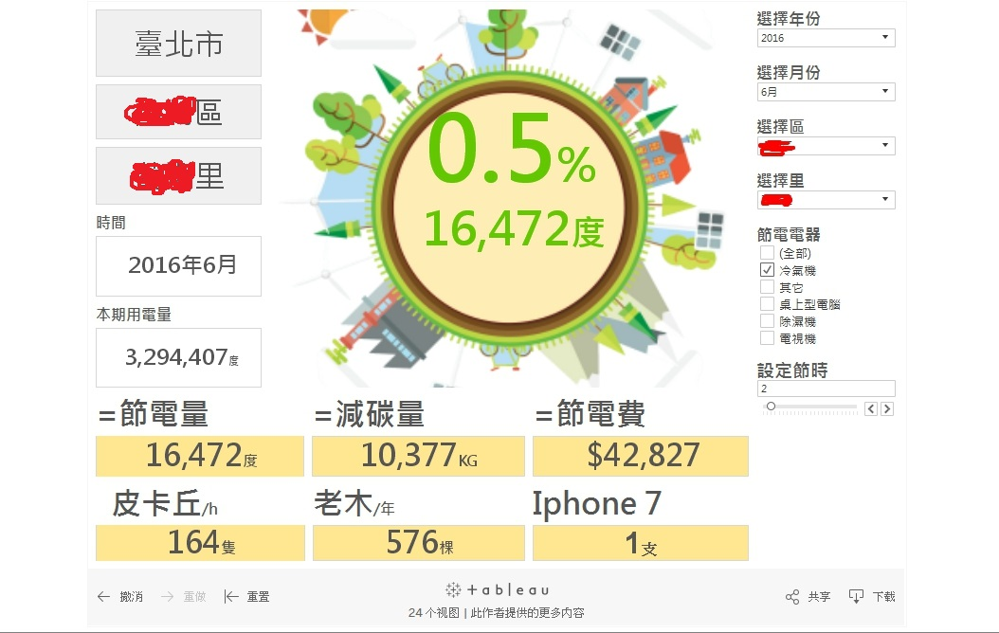
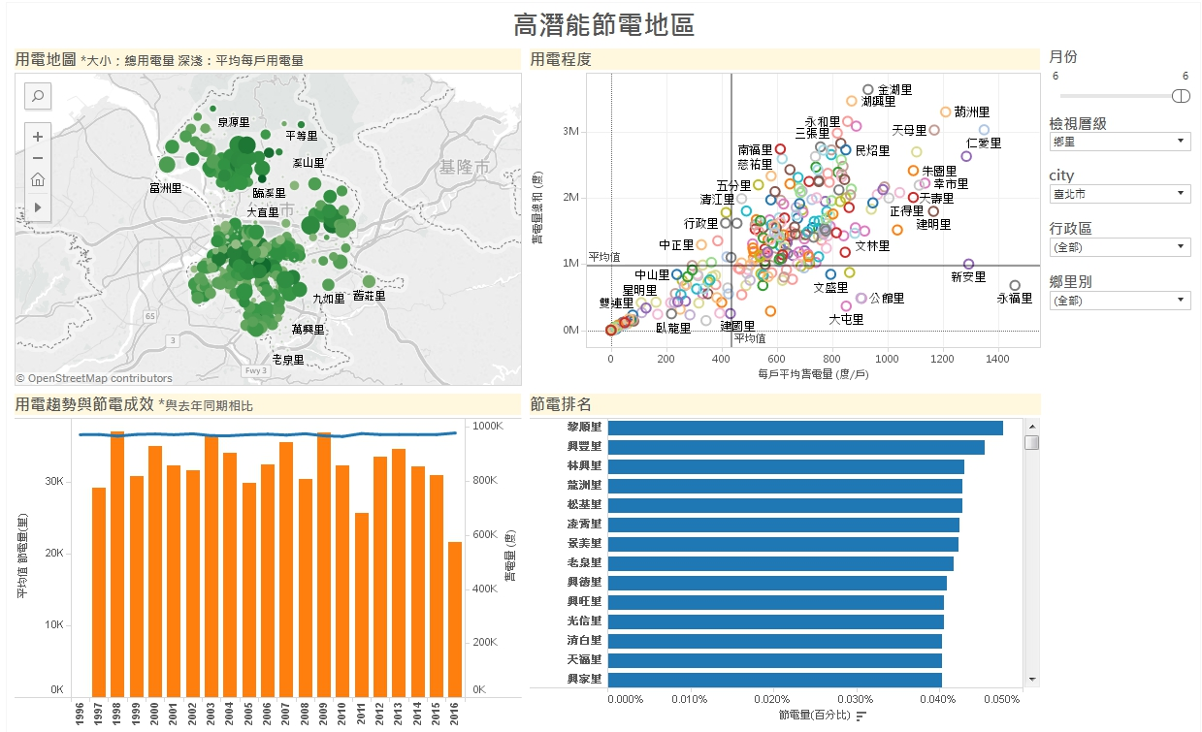
本公司yodass雲端有大師團隊已參加過國內數場黑客松競賽活動並都能獲得佳績，構想並建立出許多對台灣各個層面的議題(如長照、農業及電力供需等)之解決方案，希望未來能在相關領域拓展足跡並服務大眾。

本公司熱情響應國際淨灘日活動
本公司由許董事長帶隊參加本次9/24(六)由新北市政府環保局舉辦之「我樂(一ㄠˋ)沙灘淨起來」的淨灘活動，本次活動為響應國際淨灘活動(ICC, International Coastal Cleanup)，要讓海灘回歸大自然，將人為的垃圾帶離海灘。
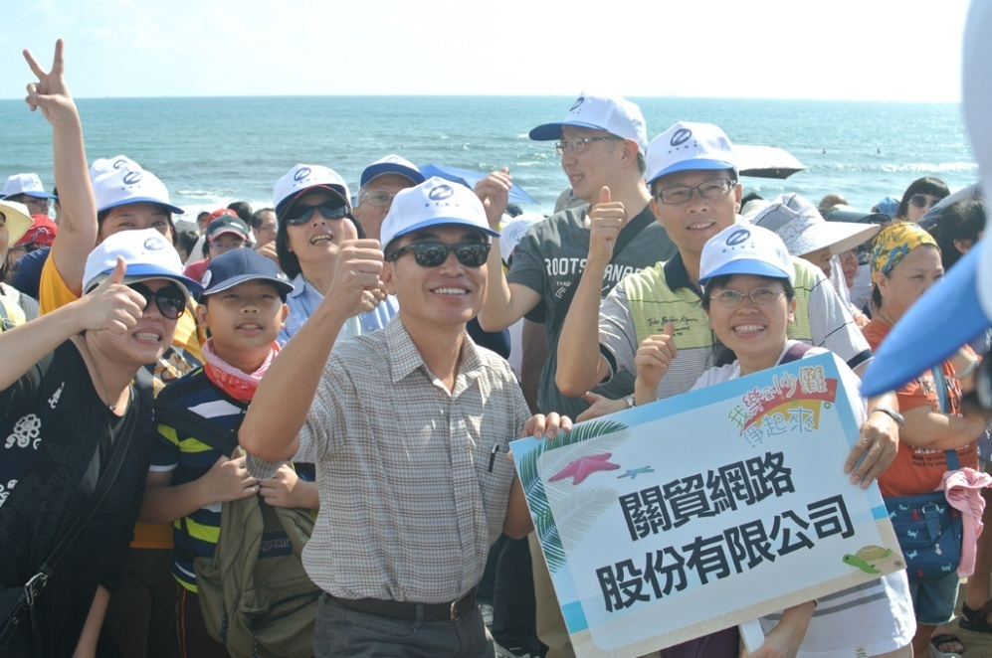
本公司由許董事長帶領同仁參加淨灘活動。
當天一早，本公司許董事長帶領近百名熱心響應自願報名參加的同仁，在豔陽天下於北海岸沙珠灣海灘進行淨灘活動，大家人手一支夾子、一個環保袋就開始撿拾沙灘上的垃圾，頂著36度的大太陽，大家在沙灘上努力尋找廢棄物，一開始許多明顯可見的大型垃圾很快的都被清光了，沒想到大夥開始試著翻開沙堆時，卻發現處處都是塑膠垃圾的碎片，數量多到驚人，活動進行到中午11點半，短短幾個小時內大家手上都已是一袋滿滿的垃圾，根據主辦單位測量結果，當天總共清出的廢棄物共有5.2噸，相當的驚人，原來我們平時看似美麗的海岸線潛藏著這麼多的垃圾，若讓這些垃圾流入海洋不知道會造成多少浩劫。
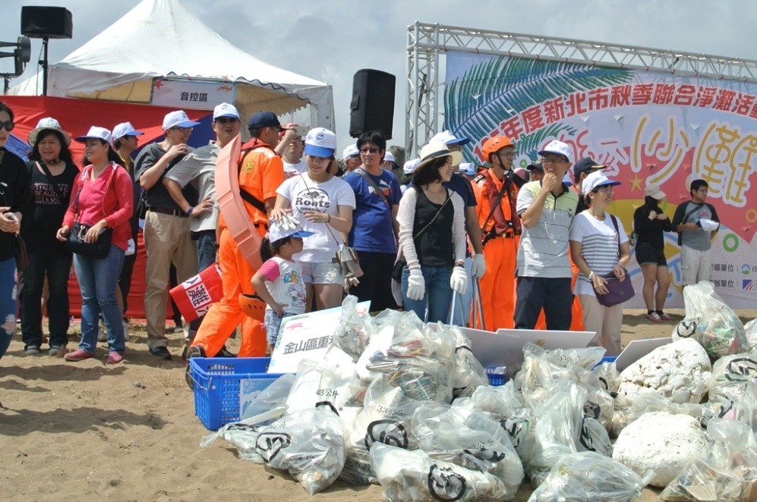
大量垃圾堆放的一隅。
本次相當榮幸能共襄盛舉這樣意義非凡的公益活動，非常感謝公司同仁如此熱情的參與，也感謝主辦單為用心規畫以及當天跟我們一起在現場揮汗淨灘的其他企業與鄉民，有大家這樣的愛心才能為地球環保盡一份心力。
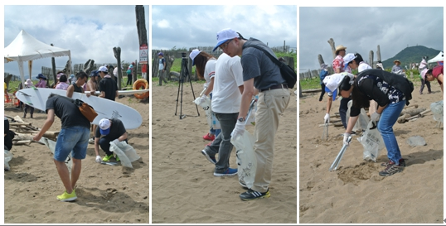
大家都是頂著大太陽，揮汗彎腰撿拾沙灘上的垃圾。

